2019-2020 EĞİTİM ÖĞRETİM YILI 2. DÖNEM MATEMATİK YAZILI SINAVI
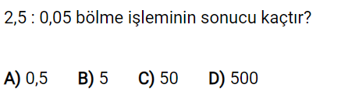
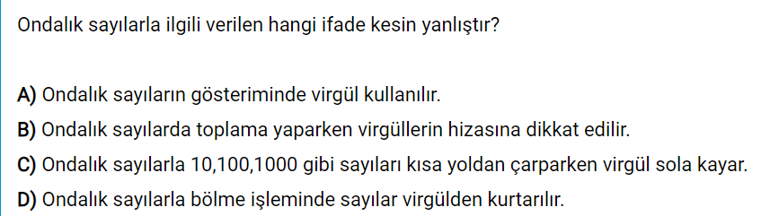
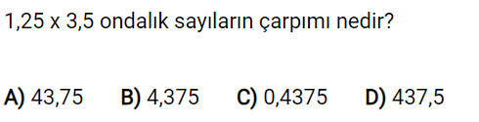
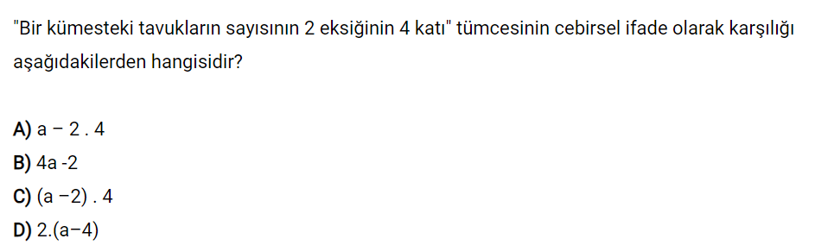
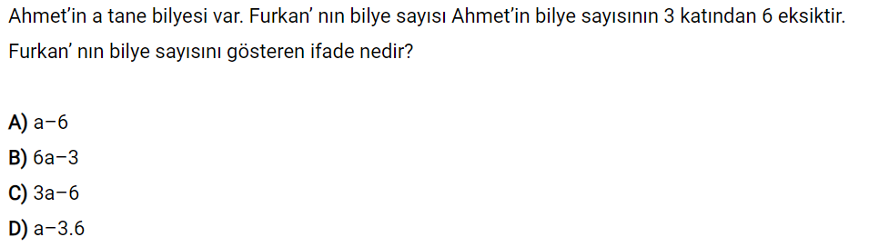
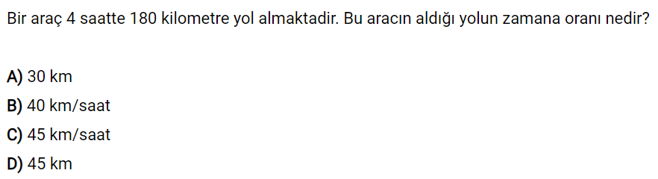

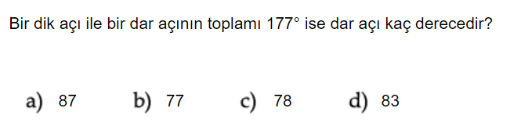
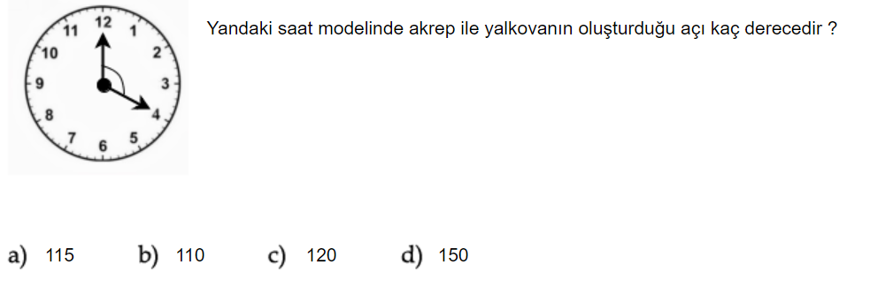
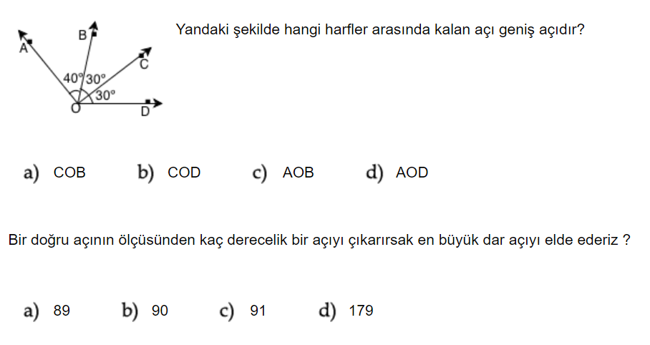
Her soru eşit ve 10 puandır.
BAŞARILAR DİLERİM.

